Zondag 14 februari 2021
6e zondag na Epifanie

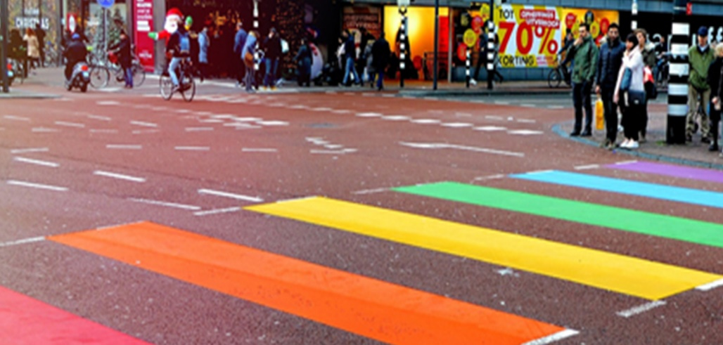

Voorganger: ds. Matthijs Glastra
Organist: Herman Schimmel
Lector: Sipkje Schimmel

We zijn met elkaar verbonden via
www.kerkomroep.nl
òf
uitzending met beeld – Protestantse Gemeente Huissen
(pknhuissen.nl)

Muziek (orgel/piano)
De klok luidt
Welkom en drempelgebed
God,
verbonden met elkaar
zijn wij op zoek naar stilte
naar leven en liefde
naar onszelf
naar U

GEZEGEND ZIJT GIJ EEUWIGE GOD
BRON VAN LIEFDE EN LEVEN
DIE ONS OPDRAAGT HET LICHT TE ONTSTEKEN
Lied: “Gegroet jij jij ”
Gegroet jij jij - die om liefde komt en licht - gegroet

Morgengebed
Zoals het licht ons elke morgen
nieuw verschijnt,
ons wekt en koestert met zijn stralen,
wek Gij God, zo ook mij!

ZOALS DE ZON ONS GEEN DAG IN HET DONKER LAAT
LAAT ZO UW TROUW OVER ONS LEVEN OPGAAN

Schep doorgang aan wat zorgen baart,
wat angst aanjaagt,
en zet mij recht weer op mijn voeten:
niet moedeloos, niet hopeloos verlamd ,
maar opgericht met opgeheven hoofd
tot U, mijn Zon, mijn dag, mijn Licht
GOD LAAT UW LICHT OVER ONS OPGAAN

Psalm 134 – Huub Oosterhuis –
In jouw dienst sta ik
In jouw dienst sta ik
in jouw huis

hele dagen naar het heilige
mijn handen uitgestrekt
naar jou.

Ik denk ik dank jou
dat jij deze aarde maakte
en de sterren sterren
en de zon
en de mensen wij

ondenkbaar god.

Lied 274: 1, 2 en 3

274:1 Wij komen hier ter ere van uw naam
rond de verhalen die geschreven staan,
wij schuilen weg als vogels in het riet
zoekend naar warmte, naar een ander lied.
274:2 Ontferm u God, kyrie eleïson,
wees ons nabij, kijk speurend naar ons om,
kom met uw vrede, uw barmhartigheid,
zonder U raken wij de liefde kwijt.

274:3 Wij zingen samen van uw gloria,
dank voor het leven, dank U voor elkaar,
geef ons uw geestdrift, vuur ons leven aan,
leg zo uw glimlach over ons bestaan.

Inleiding bij Psalm 134 –
https://www.youtube.com/watch?v=QAiNWhI688E

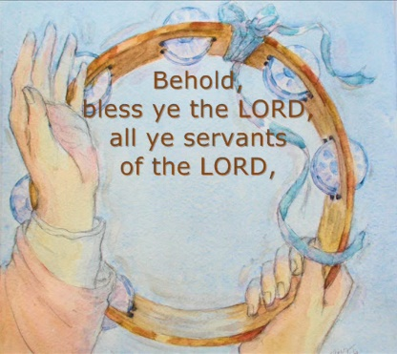

Lezen Psalm 134
“Behold now, praise the Lord” - Roden Girl Choristers olv Sonja de Vries
https://youtu.be/fUOTFCH8Zss

BEHOLD NOW, PRAISE THE LORD
Behold now, praise the Lord : all ye servants of the Lord;
Ye that by night stand in the house of the Lord :
even in the courts of the house of our God.
Lift up your hands in the sanctuary : and praise the Lord.
The Lord that made heaven and earth : give thee blessing out of Sion.
William Henry Harris (1883-1973)

Overweging

Muziek

Gaven en gebeden , afgesloten met Onze Vader

Onze Vader die in de hemel zijt,
naam worde geheiligd.
Uw koninkrijk kome,
Uw wil geschiede, op aarde zoals in de hemel.
Geef ons heden ons dagelijks brood.
En vergeef ons onze schulden
zoals ook wij onze schuldenaars vergeven.
En leid ons niet in verzoeking,
maar verlos ons van de boze.
van U is het koninkrijk
de kracht
en de heerlijkheid
in eeuwigheid, Amen

Psalm 134 cantorij
( Everdien en Leo Scheltinga, Ad Huson, Derk en Hieke de Boer, Juliette Renaud, Christien van Beers, Wijchert de Wit, Hennie Klaasen Bos - van Zetten, Riek Siekman, Jannie en Klaas Nienhuis, Shelly Goes, Jan Willem van Donselaar, Sipkje en Herman Schimmel)

134:1 Gij dienaars aan de Heer gewijd,
zegen zijn naam te allen tijd.
Gij die des daags zijn gunst verwacht,
zegen zijn naam ook in de nacht.

134:2 Die in het huis des Heren zijt,
zegen zijn naam en majesteit,
zing tot zijn eer met luider stem
en hef uw handen op naar Hem.

134:3 Uit Sion, aan de Heer gewijd,
zegene u zijn heiligheid.
Hij die hemel en aarde schiep,
Hij is ’t die u bij name riep.

Zegen gesproken:

Voor de wegen die jij gaat:
open je ogen, je oren je en hart,
voor allen die op jouw pad komen.
DE LEVENDE ZEGENT EN BEHOEDT ONS
DE BARMHARTIGE LAAT HAAR GELAAT OVER ONS SCHIJNEN
EN ONTFERMT ZICH OVER ONS
DE EEUWIGE WENDT ZIJN GELAAT NAAR ONS TOE
EN GEEFT ONS VREDE
AMEN

Muziek (orgel/piano)

Mededelingen over collecte

Door het niet samen mogen komen missen wij als kerk niet alleen het samen zijn maar ook de collecteopbrengsten.
Wij vragen u toch een bijdrage te doen. Dat kan op verschillende manieren:
- Inleveren van collectebonnen of contant geld bij Ruud Viëtor (Grevenveld 18) of Roelof Smelt (Wilhelminastraat 18).
- Zelf overmaken naar rekening van kerkrentmeesters
(NL23 RABO 0124 0915 47) of diaconie (NL57 RABO 0124 0698 86). Evt. met vermelding van speciaal doel.

“ A blessing over the nation”
https://www.youtube.com/watch?v=PUtll3mNj5U

Churches around the United Kingdom came together
to sing a blessing over the nation:

The Lord bless you and keep you
Make His face shine upon you
And be gracious to you
The Lord turn his face toward you
And give you peace.
Amen

May His favor be upon you
and a thousand generations
and your family and your children
and their children, and their children

May His presence go before you
and behind you, and beside you
all around you, and within you
He is with you -
In the morning, in the evening
in your coming, and your going
in your weeping, and rejoicing
He is for you -
Amen.

Our buildings may be closed - the church is alive

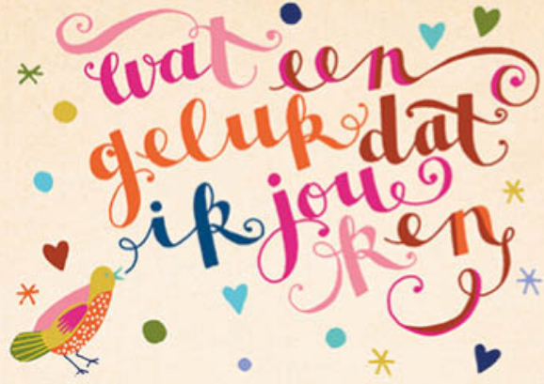

In deze coronatijd volgen we de vieringen thuis. Hetzij met beeld, hetzij via de kerkomroep. We zijn benieuwd naar uw ervaringen.
Mogelijk hebt u ideeën / suggesties waar wij mee verder kunnen. Al uw reacties kunt u doorgeven via email: reactieviering@pknhuissen.nl of telefonisch: 06-2129 4143 (ds. Matthijs Glastra).

